Proposta de projecte per la convocatòria d’ajuts a la recerca RecerCaixa 2016
Títol del Projecte

Universitat/Centre de recerca
Investigador/a principal
(en cas de projectes co-dirigits per 2 o més IPs, indiqueu el nom i centre de tots els IPs)

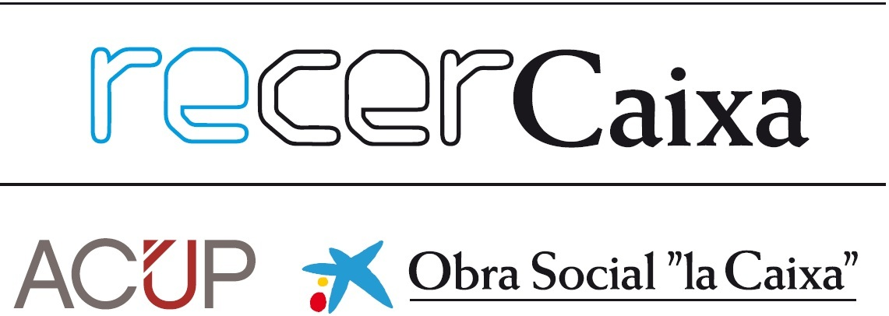
TAULA de CONTINGUTS
1. Projecte de recerca 3
1.1 resum executiu del projecte 4
1.2 Memòria científica del projecte 5
1.3 Resum del pla de treball 6
1.4 Pressupost desglossat 7
2. capacitat transformadora, inclusió i participació de la societat 8
2.1 Projecció social dels resultats de la recerca 9
2.2 Expectatives transformadores del projecte 10
2.3 Recerca i innovació responsables 11
2.4 Possibilitats d’explotació industrial o comercial (si escau) 12
3. Equip humà 14
3.1 Currículum vitae de l’IP 15
3.2 Currículum Vitae de la resta d’investigadors de l’equip 16
3.3 Projectes vigents del grup de recerca 17

Informació important
Empleneu tots els apartats de la sol·licitud. Un cop estigui complimentat guardeu l’arxiu en format pdf i adjunteu-lo al formulari de sol·licitud proporcionat a la web www.recercaixa.cat.

Només s’acceptaran les propostes de projectes que estiguin degudament complimentades i adjuntades en format pdf al formulari de sol·licitud. Les propostes es poden presentar en català, castellà o anglès.

Recordeu que un mateix investigador només podrà participar en un sol projecte presentat a la convocatòria, bé sigui com a investigador principal o com a membre de l’equip de recerca.

Projecte de recerca
Per tal de poder avaluar científicament el projecte, complimenteu degudament els següents apartats:
- Resum executiu del projecte (1/2 pàgina)
- Memòria científica del projecte (4 pàgines)
- Resum del pla de treball (2 pàgines)
- Pressupost desglossat (1 pàgina)

resum executiu del projecte
Es donarà un resum dels objectius i motivacions del projecte. També s’explicarà resumidament la metodologia emprada i les expectatives dels resultats de cerca. (extensió màxima 1/2 pàgina). Si la sol·licitud es presenta en català o castellà, també s’ha de proporcionar una versió del resum executiu en anglès.

Memòria científica del projecte
Exposeu les motivacions, hipòtesis i objectius del projecte d’investigació així com la metodologia d’investigació. (extensió màxima 4 pàgines)

Resum del pla de treball
Detalleu l’organització del projecte i la distribució de tasques, el calendari previst per al desenvolupament del projecte d’investigació, desglossat segons els anys de projecte (extensió màxima 2 pàgines).

Pressupost desglossat
Exposeu les despeses previstes per al desenvolupament del projecte. Enuncieu les partides de manera entenedora i el més precises possible. Cada partida s’ha d’englobar en un del següents àmbits:
- Despeses de funcionament
- Despeses de personal
- Despeses d’adquisició d’equips
- Despeses de complements retributius (màxim un 10% del total de despeses directes, sense contemplar l’overhead)

L’overhead per a la institució on es realitza la investigació quedarà reflectit en el pressupost i el seu percentatge respecte del total pressupostat serà el que marqui la normativa de la institució.
Cal indicar el tant per cent sobre el total que representa cadascun dels àmbits.

Indiqueu, en cas de que existeixi un cofinançament aportat per altres entitats, les fonts de finançament previstes per a la sostenibilitat del projecte.

Extensió màxima 1 pàgina.

PRESSUPOST | Pressupost sol·licitat a RECERCAIXA | Cofinançament aportat per altres entitats, si existeix
Despeses de funcionament
Despeses de personal
Despeses d’adquisició d’equips
Despeses de complements retributius (màxim un 10% del total de despeses directes, sense contemplar l’overhead)

capacitat transformadora, inclusió i participació de la societat
El Programa RecerCaixa dóna especial importància als plans de comunicació i difusió previstos per tal de fer arribar la ciència i els seus beneficis a la societat. En aquest apartat es demana que s’expliqui i es valori l’impacte social i la difusió prevista del projecte de recerca.
- Projecció social dels resultats de la recerca (2 pàgines)
- Expectatives transformadores del projecte (1 pàgina)
- Recerca i innovació responsable (1 pàgina)
- Possibilitats d’explotació industrial o comercial (si escau) (1/2 pàgina)

Projecció social dels resultats de la recerca
Iniciatives, recursos i mecanismes de divulgació previstos per tal de fer difusió a la ciutadania dels resultats i del procés de cerca. Es poden preparar diferents accions i mitjans segons el públic destinatari. Per cada acció, caldrà indicar el nombre de beneficiaris esperat. (extensió màxima 2 pàgines).

Expectatives transformadores del projecte
Millores en la societat i en la qualitat de vida de les persones que s’esperen obtenir dels resultats de cerca del projecte, indicant el nombre de beneficiaris esperat. Descripció dels mecanismes d’avaluació d’impacte previstos. (extensió màxima 1 pàgina)

Recerca i innovació responsables
Detall de com el projecte té en compte mecanismes de participació i implicació dels diferents agents afectats i/o involucrats en l’objecte de la recerca, el tractament de les implicacions ètiques de la recerca i integra accions encaminades a anticipar potencials problemes, avaluar alternatives disponibles i reflecionar sobre valors subjacents, suposicions i/o creences existents. Detall de com considera aspectes sobre diversitat i inclusió en el projecte, en particular de gènere, assegurant-ne l’equilibri i integrant-ne l’anàlisi tant en el contingut de la recerca com en l’equip que la desenvolupa. I en general, explicar com el projectes integra les dimensions de participació i implicació pública, ètica, igualtat de gènere, educació científica i accés obert dels resultats i procés de recerca, i com es desenvoluparan les activitats necessàries. (extensió màxima 1 pàgina).
Per a més informació sobre RRI es pot visitar el web: www.rri-tools.eu

Possibilitats d’explotació industrial o comercial (si escau)
Si s’escau, possibilitats d’explotació industrial o comercial que es puguin extreure del projecte d’investigació. Mesures de protecció intel·lectual que es duran a terme per protegir els resultats de la investigació. (extensió màxima 1/2 pàgina)

Equip humà
En aquest apartat es valorarà la trajectòria científica de l’investigador/a principal i del grup investigador. Es valorarà l’adequació del perfil dels components de l’equip investigador a les tasques a desenvolupar i la capacitat per dur a terme el projecte.
- CV de l’investigador/a principal (2 pàgines per CV)
- CV de la resta d’investigadors i investigadores de l’equip (1/2 pàgina per CV)
- Projectes vigents del grup de recerca (1 pàgina)

Currículum vitae de l’IP
Incloeu-hi el currículum vitae de l’investigador/a principal. (extensió màxima del CV: 2 pàgines); El format és lliure, però la primera plana haurà d’incloure les publicacions científiques de major rellevància (màxim de 10), cadascuna amb una breu justificació de la seva elecció.
En cas de propostes presentades per més d’un investigador/a principal, caldrà incloure el CV de cadascun d’ells seguint aquest mateix format.

Currículum Vitae de la resta d’investigadors de l’equip
Incloeu-hi el currículum vitae de tots els investigadors que treballaran de forma continuada en el projecte. Format lliure. Aquests investigadors han de constar en el formulari PDF de sol•licitud. Format lliure (1/2 pàgina cada CV, màxim).

Projectes vigents del grup de recerca
Relació de projectes que els diversos membres del grup de recerca tenen actualment vigents. Format lliure. Extensió màxima 1 pàgina.

